Instalar e configurar o RPM – Rational Portfolio Manager.
Apropriação de Horas

- Abrir o Internet Explorer e digitar o endereço:
rpm.pro.intra.rs.gov.br/RPM/
(exatamente como indicado: RPM em maiúsculo e / no final)
2 – Clicar em Download Standalone Version
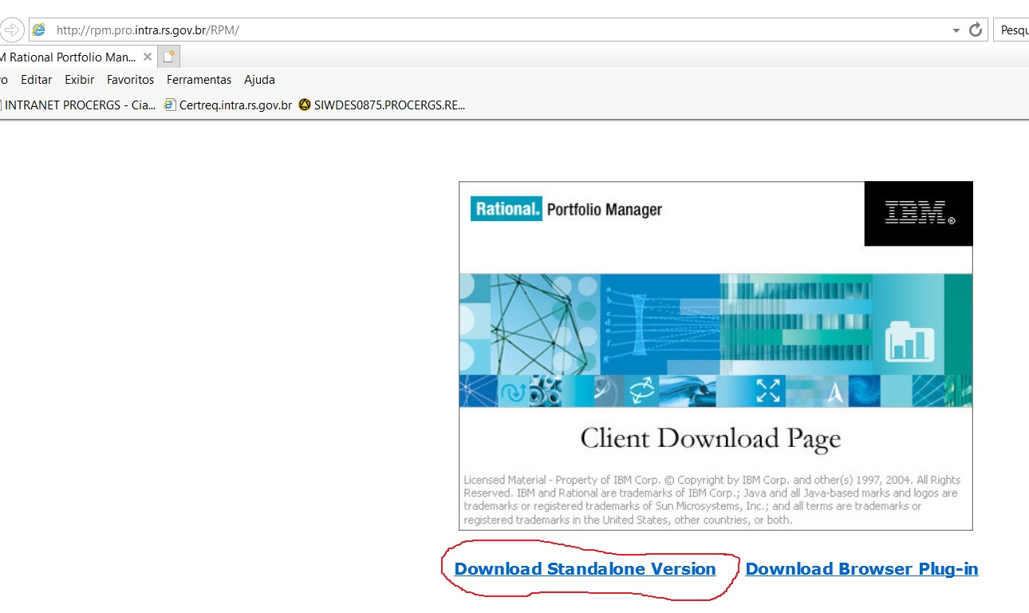
3 – Executar
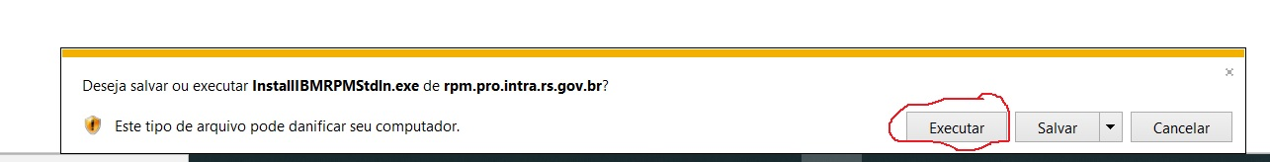
4 – Next
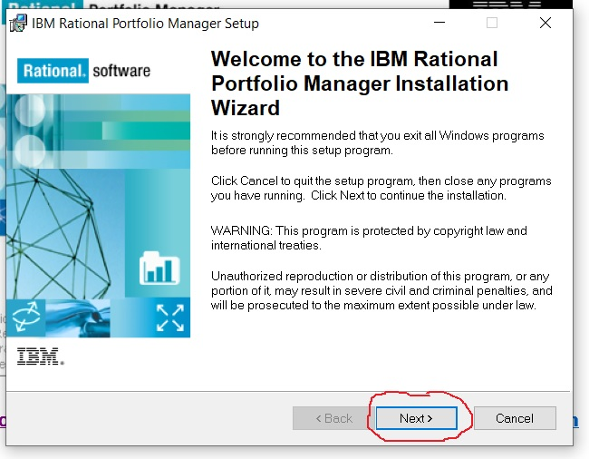
5 – Selecionar conforme a imagem abaixo, I accept... e Next
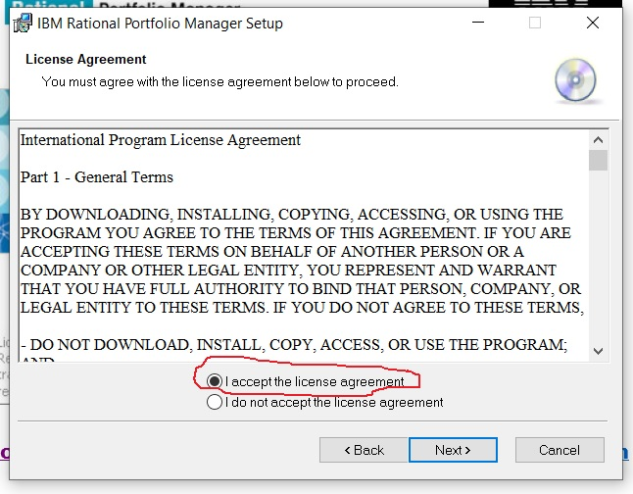

6 – Clicar em Browse para alterar o local da pasta de Instalação
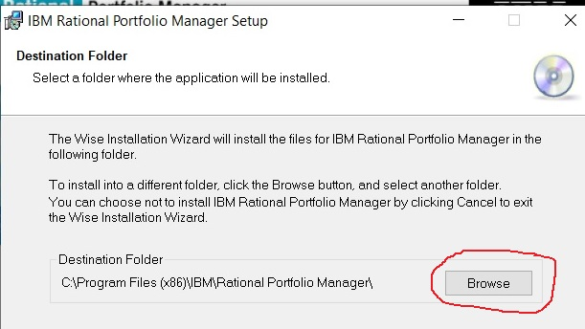
6.1- Alterar a pasta de Instalação conforme abaixo, remover apenas a pasta Program Files (x86).
C:\IBM\Rational Portfolio Manager\
OK
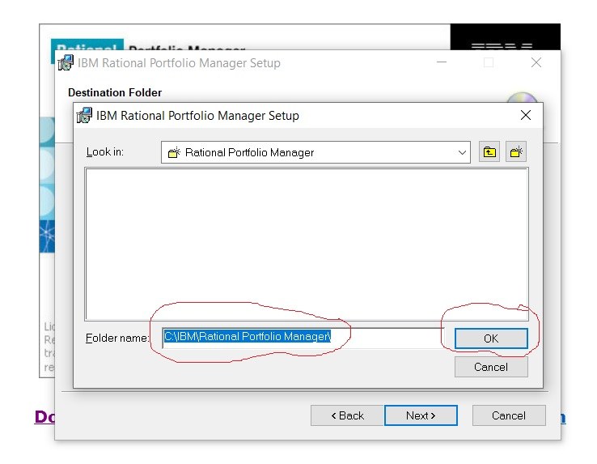
6.2 – Next
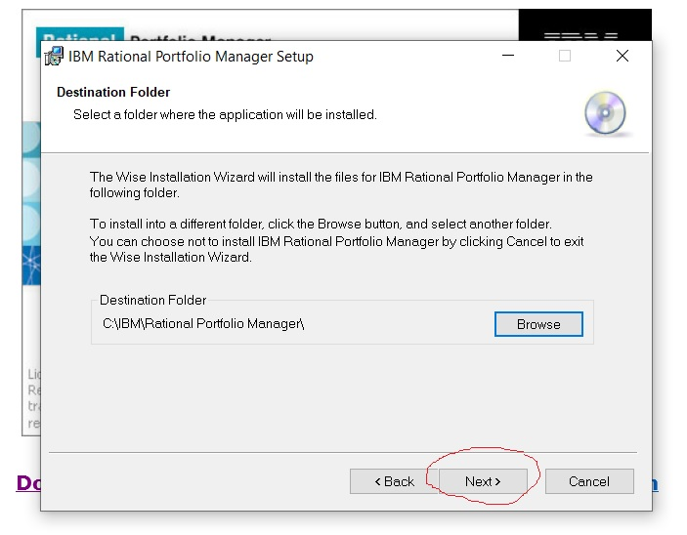

7 – Selecionar Complete e Next
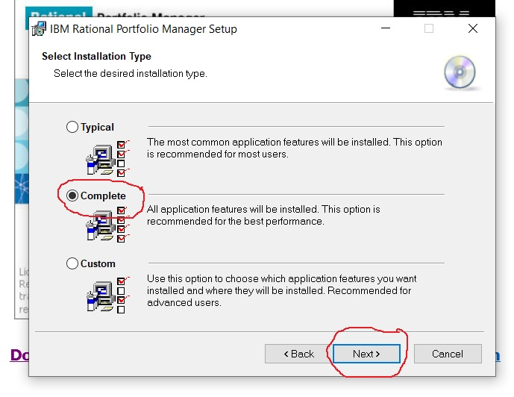
8 – Next
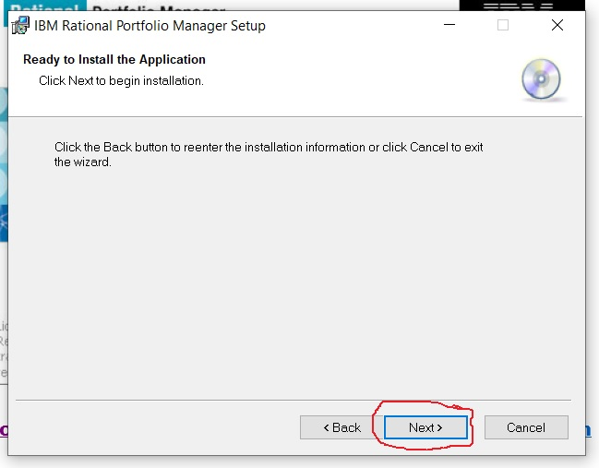
9 – Aguardar a Instalação...
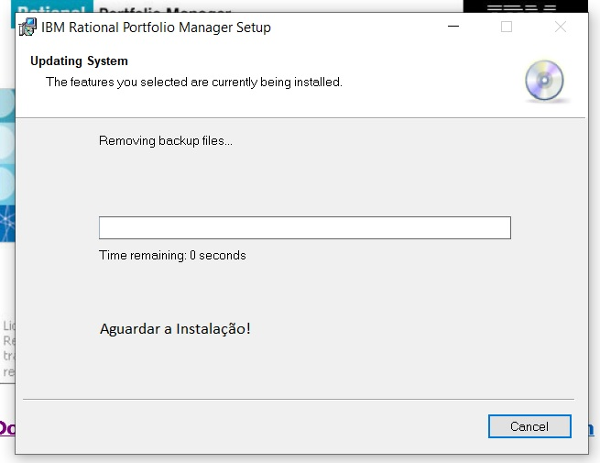

10 – Finish
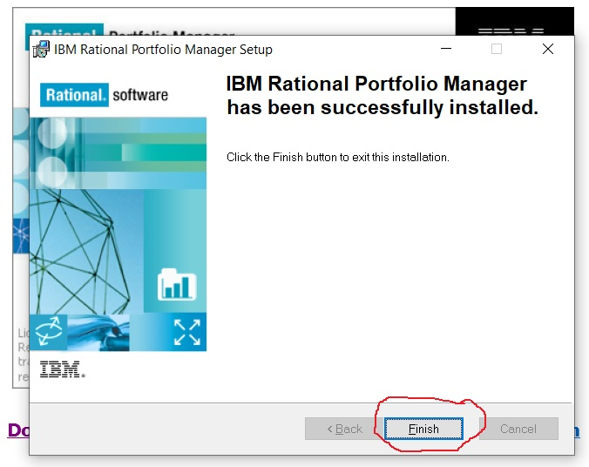
11 – Na Área de Trabalho, vai aparecer o ícone do RPM, executar:
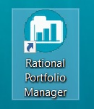
12 – Clicar no botão Configuração
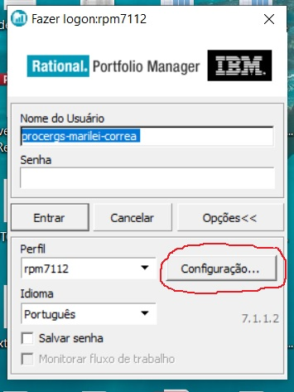
13 – Preencher os campos:
Nome do Perfil: rpm7112
Nome do Servidor: rpm.pro.intra.rs.gov.br/RPM (RPM em maiúsculo)
Tipo de Conexão: http
Nome do Aplicativo: RPM 7.1.1.2
OK
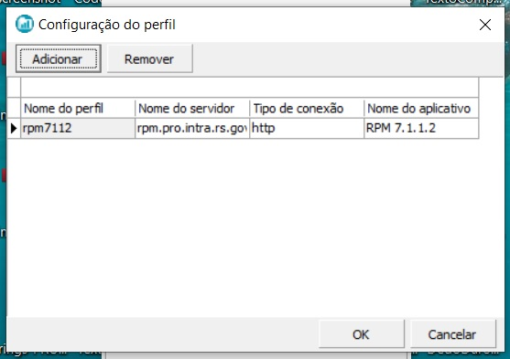

14 – Informar usuário e senha do expresso
Nome do usuário: procergs-user-expresso
Senha: do expresso
Entrar
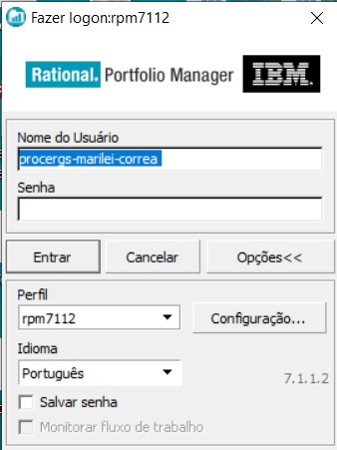
Se solicitar para atualizar, clicar em SIM.

